Старший преподаватель Института бизнеса и менеджмента технологий БГУ
О.В.Сможевская

Большая выгода малого бизнеса

Необходимость государственного регулирования экономики не вызывает сомнений. Большинство государств, вмешиваясь в естественные рыночные механизмы, ставят задачу поддержки функционирования рыночной системы, стабилизации экономики, защиту конкурентной среды и национального производства.
Используя косвенные методы регулирования в виде налоговой политики, государство влияет на экономические интересы предприятий.
Налоги критиковались всегда, начиная со времен Римской империи. Критикуются они и сейчас. В ответ на это государство должно реагировать и принимать меры по совершенствованию налоговых законов, усиливать их регулирующие и стимулирующие функции, создавать товаропроизводителям режим наибольшего благоприятствования. К сожалению налоговый пресс настолько велик, что только в самых благоприятных условиях после уплаты налогов остается примерно 10% с оборота. Наглядно это видно из диаграммы.

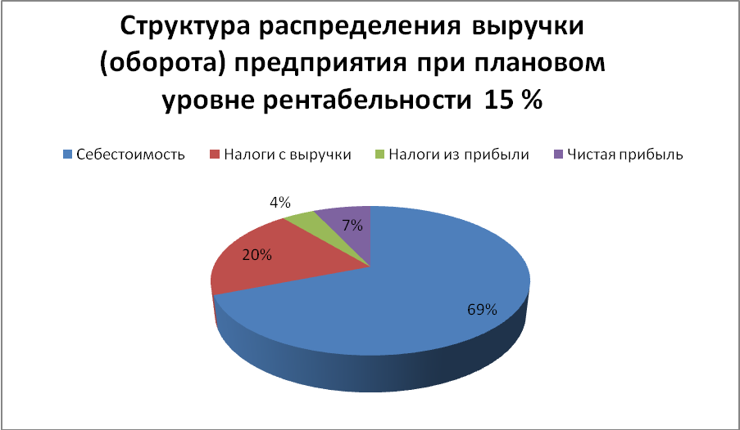

При этом на долю возмещения себестоимости приходится 46% выручки; уплату налогов из выручки – 20%; налогов, уплачиваемых из прибыли – 27%; на долю чистой прибыли - 7%.
Этого недостаточно, так как минимально необходимое значение должно быть 50% в сфере производства и 20-25% в торговле.
Интересны примеры из истории. В 1640 г. Работоспособные подданные короля Владислава IY, проживавшие на территории Гомельщины, платили налоговые подати в размере 28.8% от годового дохода.
Сейчас граждане Белоруссии платят налоги в размере не менее 30% доходов трудовых коллективов. Их суммарная величина приближается к 3 дням отработки в неделю на протяжении года.
Белорусская налоговая система по уровню фискальности опережает страны Европы. И, наверное, только у нас на практике реализована модель, в которой человек существует как объект налогообложения, а не как созидатель общественного богатства. Прогнозная оценка российских специалистов показывает, что уровень белорусских налогов на 40-60% выше оптимального значения, что привело к банкротствам, утечке капитала за рубеж.
Когда старая система перестала функционировать, а новая не окрепла, важно создать средний класс – фундамент эффективной экономики. Таким могут выступать коммерческие предприятия, т.е. среда, из которой зарождается конкуренция. Около 80% нововведений в экономике развитых стран инициируется именно ими. Недооценка их роли является причиной вялотекущего процесса в экономике.
Центром предпринимательства является Минск – более 50% к общему количеству по республике. Обусловлено это более развитой инфраструктурой, наибольшей информированностью. Неравномерно развитие и по отраслям, лидирует торговля.
В период с 1991 г. по 1996 г. благодаря простоте ведения бизнеса численность коммерческих организаций увеличивалась, в результате налоговые поступления от общей суммы налогов увеличились более чем в 2,5 раза. Однако, в связи с нестабильностью нормативно-правовой базы, практикой внесения изменений задним числом количество организаций стало уменьшаться. Изменения нормативно-правовой базы, преследуя цель усиления контроля со стороны государства, усложняют учет и отчетность. Без специальной подготовки работать невозможно, поскольку необходимо обладать знаниями в области бухучета, ценообразования, просчитать, насколько выгодна сделка, оформить многочисленные накладные, декларации, произвести расчеты налогов.
Основная проблема, с которой сталкиваются хозяйствующие субъекты, это правильность и полнота уплаты налогов.
До сих пор острым вопросом остается налогообложение фонда оплаты труда (ФОТ). Суммарная ставка налогов составляет около 50%, из них 12-15% подоходный налог и наибольший по размеру 36% фонд социальной защиты. В то же время аналогичный налог в РП - 16%, Чехии - 19,5%, Хорватии - 8,7%.

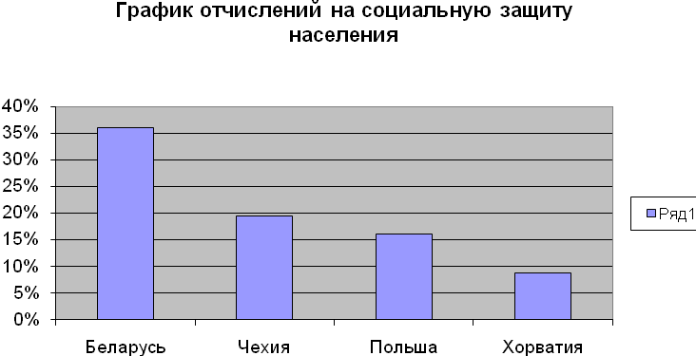

Исследование дипломных работ студентов, выполненных на материалах реальных организаций, показало, что в структуре себестоимости на долю ФОТ приходится всего 6-9%. В то время, как К. Маркс, работая над фундаментальным трудом «Капитал», писал о чудовищной эксплуатации при доле оплаты труда в 12%.
Механизм платежей заключается в том, что товары еще только создаются или находятся в обороте, а налоги уже удержаны. По существу уплачивается налог за использование рабочей силы. Более того, противоречие усиливается тем, что этими же налогами финансируют организационную работу и обеспечивают занятость безработных. Из-за высокой налоговой нагрузки на ФОТ сохраняется проблема «зарплаты в конверте».
В структуре налогообложения превалируют косвенные налоги, уплачиваемые из выручки, доля которых в доходной части бюджета составляет от 50 до 55%. То есть на стадии формирования цены они включены в цену реализации. Такая ситуация приводит к росту цен, снижению прибыли, состоянию полуколлапса, в результате чего выгоднее переводить свой бизнес в соседние страны.
По своей природе эти налоги нацелены на обеспечение бесперебойного пополнения государственной казны. Но рыночный механизм формирования цен делает бесперспективным упор на косвенном налогообложении, т.к. это способствует снижению конкурентоспособности производителей и росту темпов инфляции.
Надежда на то, что Налоговый кодекс изменит положение к лучшему, пока призрачная. В кодексе нашлось место для 36 налогов и сборов, в него вошли законы по налогообложению с учетом их модификаций, а также декреты и указы Президента. А налоговики и финансисты разработают еще и инструкции.
В Беларуси частный бизнес существует немногим более 15 лет. За этот период произошли изменения в макроэкономической и правовой среде, государственной политике в области малого бизнеса. Чтобы определить его роль в экономике, необходимо провести сравнение. На долю предпринимателей в ВВП приходится 9%, на Украине 11%, Чехии 38,5%, Польше 51,5%. В Беларуси малый бизнес развит слабее, поэтому его вклад не является существенным. И пока не будет создан благоприятный климат для развития предпринимательства, трудно рассчитывать на формирование такой же эффективной экономики, как в странах с сильным предпринимательством.
Хотелось бы надеяться, что не придется решать для себя дилемму: что лучше – заплатить налоги и спать спокойно, или не платить и жить красиво.

АННОТАЦИЯ

Большинство государств, вмешиваясь в естественные рыночные механизмы, ставят задачу поддержки функционирования рыночной системы, стабилизации экономики, защиту конкурентной среды и национального производства. При этом важно создать средний класс, которым могут выступать коммерческие предприятия.
Однако, в связи с нестабильностью нормативно-правовой базы, практикой внесения изменений задним числом, преследуя цель усиления контроля со стороны государства, усложняется учет и отчетность. Необходимо обладать знаниями в области бухучета, ценообразования, просчитать, насколько выгодна сделка, оформить многочисленные документы, произвести расчеты налогов. В связи, с чем возникает потребность в специальной профессиональной подготовке.

Актуальные проблемы бизнес-образования : материалы VI Междунар. науч.-прает. конф., 25 апр. 2007 г., Минск / редкол.: В.В.Апанасович (гл.ред.) [и др.].- Минск : Изд. центр БГУ, 20107. – 372 с.

